Отчет по лабораторной работе 01, ОС Борисова Антона ФИТ 3 курс 4 группа

**Задание 01. Команды (утилиты) Windows**

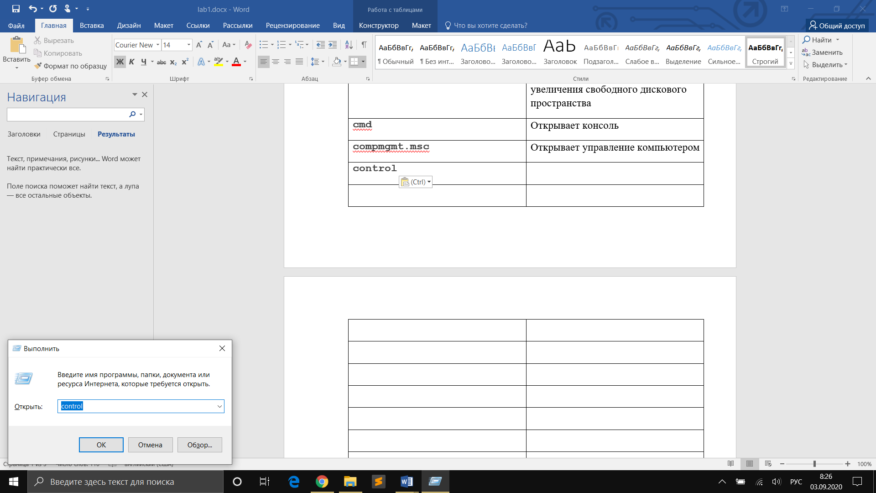

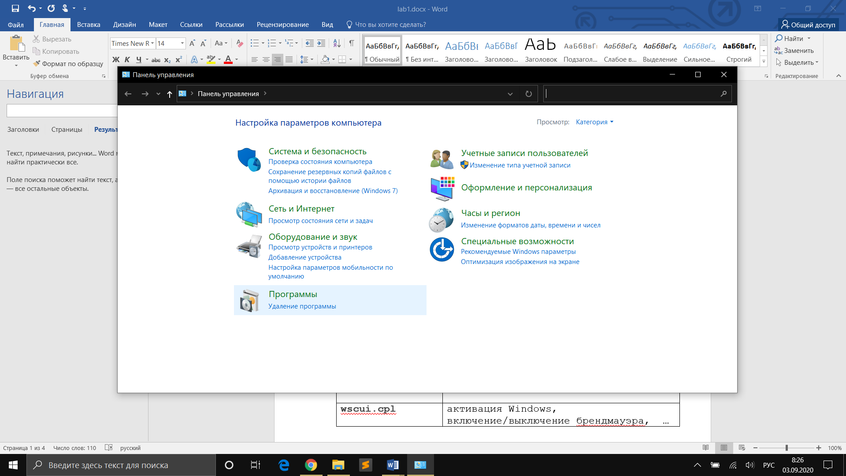

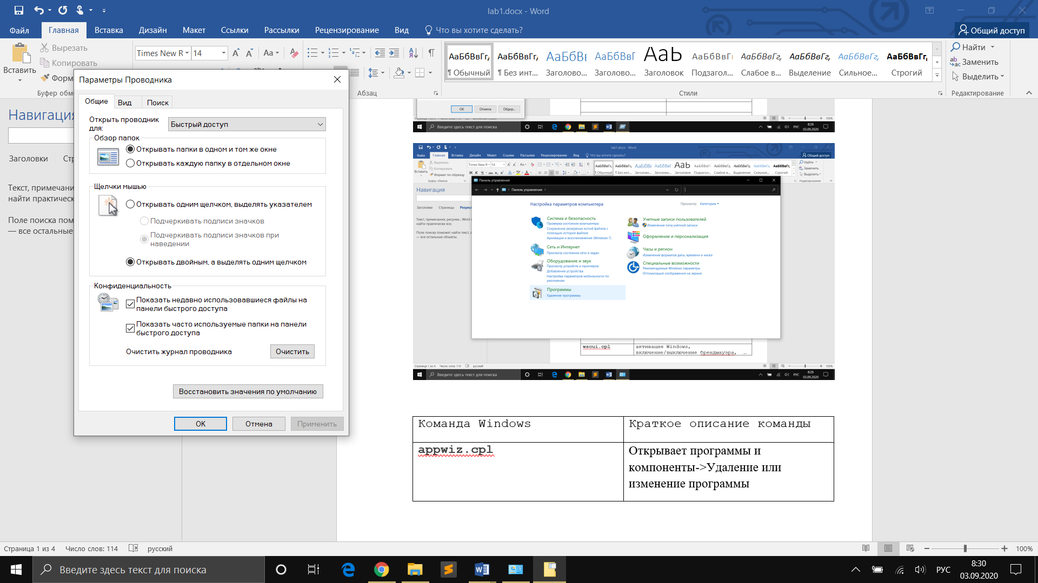

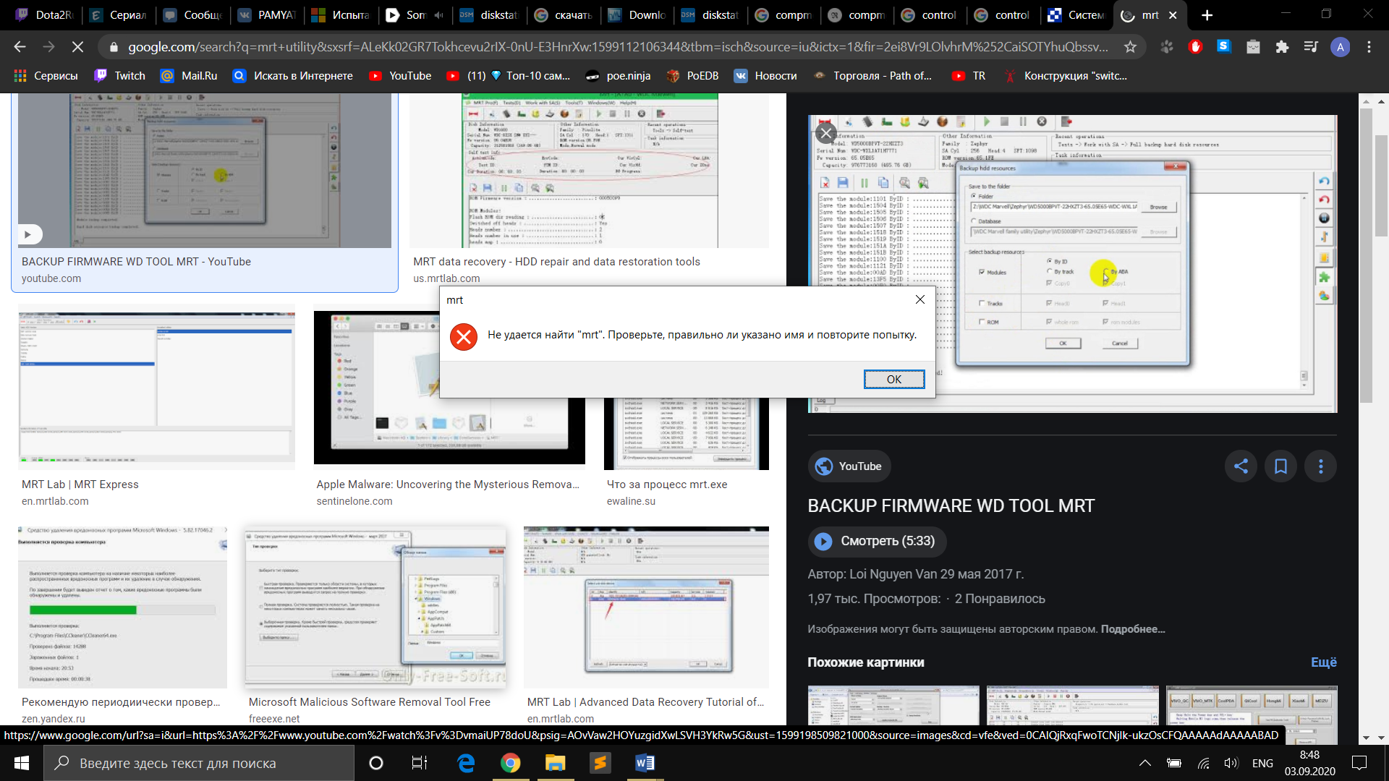

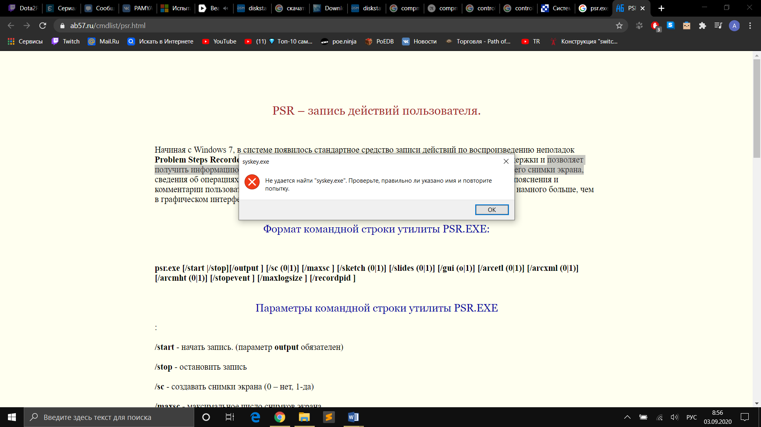

|  |  |
| --- | --- |
| Команда Windows | Краткое описание команды |
| **appwiz.cpl** | Открывает программы и компоненты->Удаление или изменение программы |
| **calc** | Открывает калькулятор |
| **charmap** | Таблица символов используемая для просмотра символов любого установленного шрифта, проверки того, какой ввод с клавиатуры используется для ввода этих символов, а также для копирования символов в буфер обмена вместо их ввода |
| **chkdsk** | Проверяет жёсткий диск или дискету на ошибки файловой системы |
| **cleanmgr** | Предназначена для очистки дисков от ненужных файлов с целью увеличения свободного дискового пространства |
| **cmd** | Открывает консоль |
| **compmgmt.msc** | Открывает управление компьютером |
| **control** | Открывает панель управления |
| **control admintools** | Панель управления->Система и безопасность->Администрирование(редактор реестра, службы и др.) |
| **control desktop** | Открывает Персонализацию |
| **control folders** | Параметры проводника(папок) |
| **control fonts** | Открывает установленные шрифты |
| **control keyboard** | Открывает Свойства: Клавиатура |
| **control mouse** | Открывает Свойства: Мышь |
| **control printers** | Открывает Устройства и принтеры |
| **control schedtasks** | Открывает Планировщик заданий |
| **desk.cpl** | Открывает настройки Дисплея |
| **devmgmt.msc** | Открывает Диспетчер устройств |
| **dfrgui** | Оптимизация диска |
| **diskmgmt.msc** | Управление дисками |
| **dxdiag** | Средство диагностики Microsoft DirectX |
| **eventvwr.msc** | Просмотр событий |
| **explorer** | Проводник |
| **firewall.cpl** | Брандмауэр Windows |
| **iexplore** | Internet Explorer |
| **inetcpl.cpl** | Свойства: Интернет |
| **logoff** | Выход из системы |
| **magnify** | Экранная лупа |
| **main.cpl** | Свойства: Мышь: Кнопки мыши |
| **mdsched** | Средство проверки памяти Windows |
| **migwiz** | Средство переноса файлов и данных Windows(не работает) |
| **mmc** | Консоль управления |
| **mmsys.cpl** | Звук: Настройка воспроизведения |
| **mrt** | Средство удаления вредоносных программ Microsoft Windows(не найдена) |
| **msconfig** | Конфигурация системы |
| **msinfo32** | Сведения о системе |
| **mspaint** | Открывает Paint |
| **ncpa.cpl** | Сетевые подключения |
| **notepad** | Открывает блокнот |
| **osk** | Экранная клавиатура |
| **perfmon** | Системный монитор |
| **powercfg.cpl** | Электропитание |
| **psr** | Позволяет получить информацию о действиях пользователя в виде архивированного .mht – файла, содержащего снимки экрана |
| **regedit** | Редактор реестра |
| **shutdown** | /r – перезагрузка  /s - Завершение работы системы |
| **sysdm.cpl** | Свойства системы |
| **syskey** | Защита базы данных учетных записей Windows(Не работает) |
| **taskmgr** | Диспетчер задач Windows |
| **timedate.cpl** | Дата и время |
| **utilman** | Центр специальных возможностей |
| **verifier** | Диспетчер проверки драйверов |
| **wab** | User->Контакты |
| **winver** | Windows: сведения |
| **wmplayer** | Проигрыватель Windows Media |
| **write** | Wordpad |
| **wscui.cpl** | Центр безопасности и обслуживания |

**Задание 02. Команды CMD**

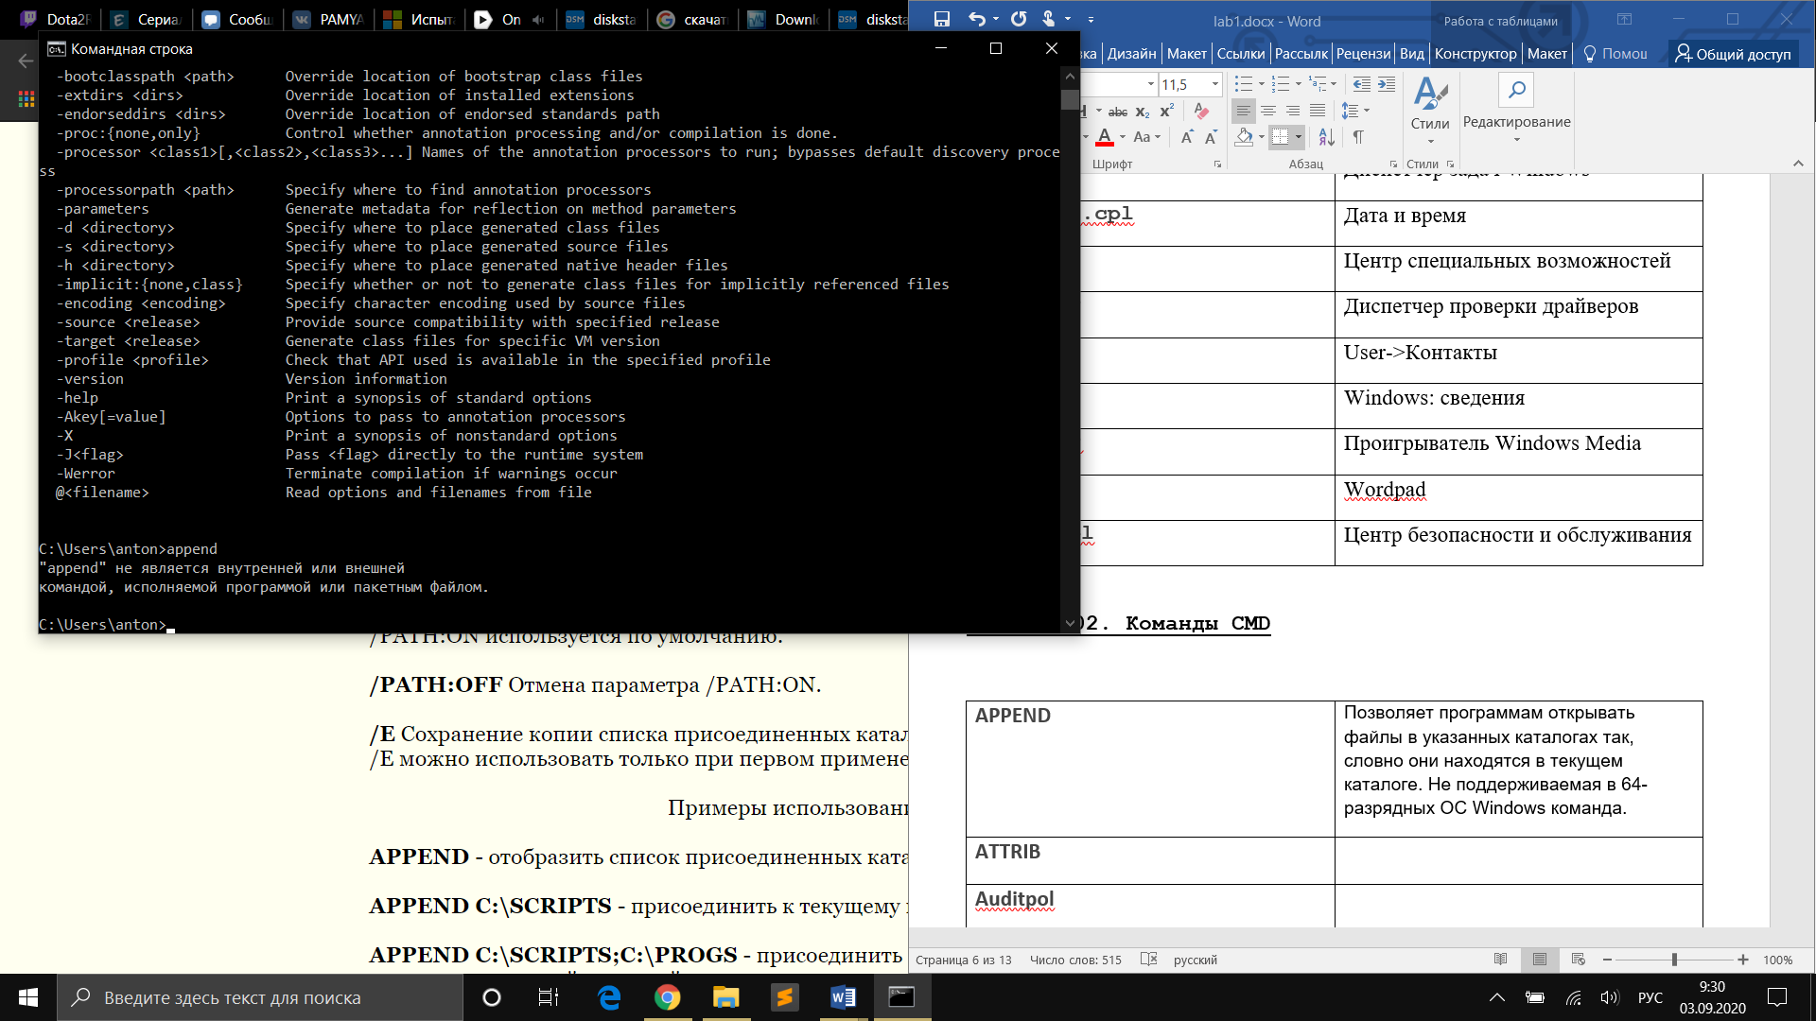

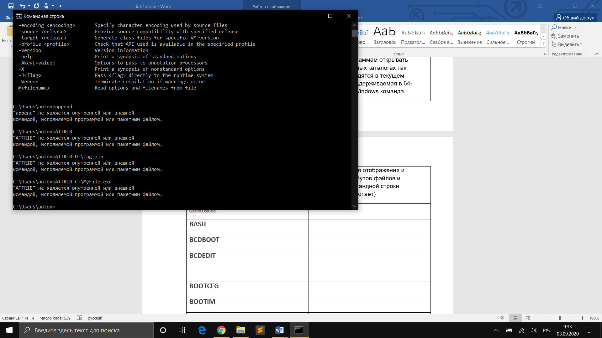

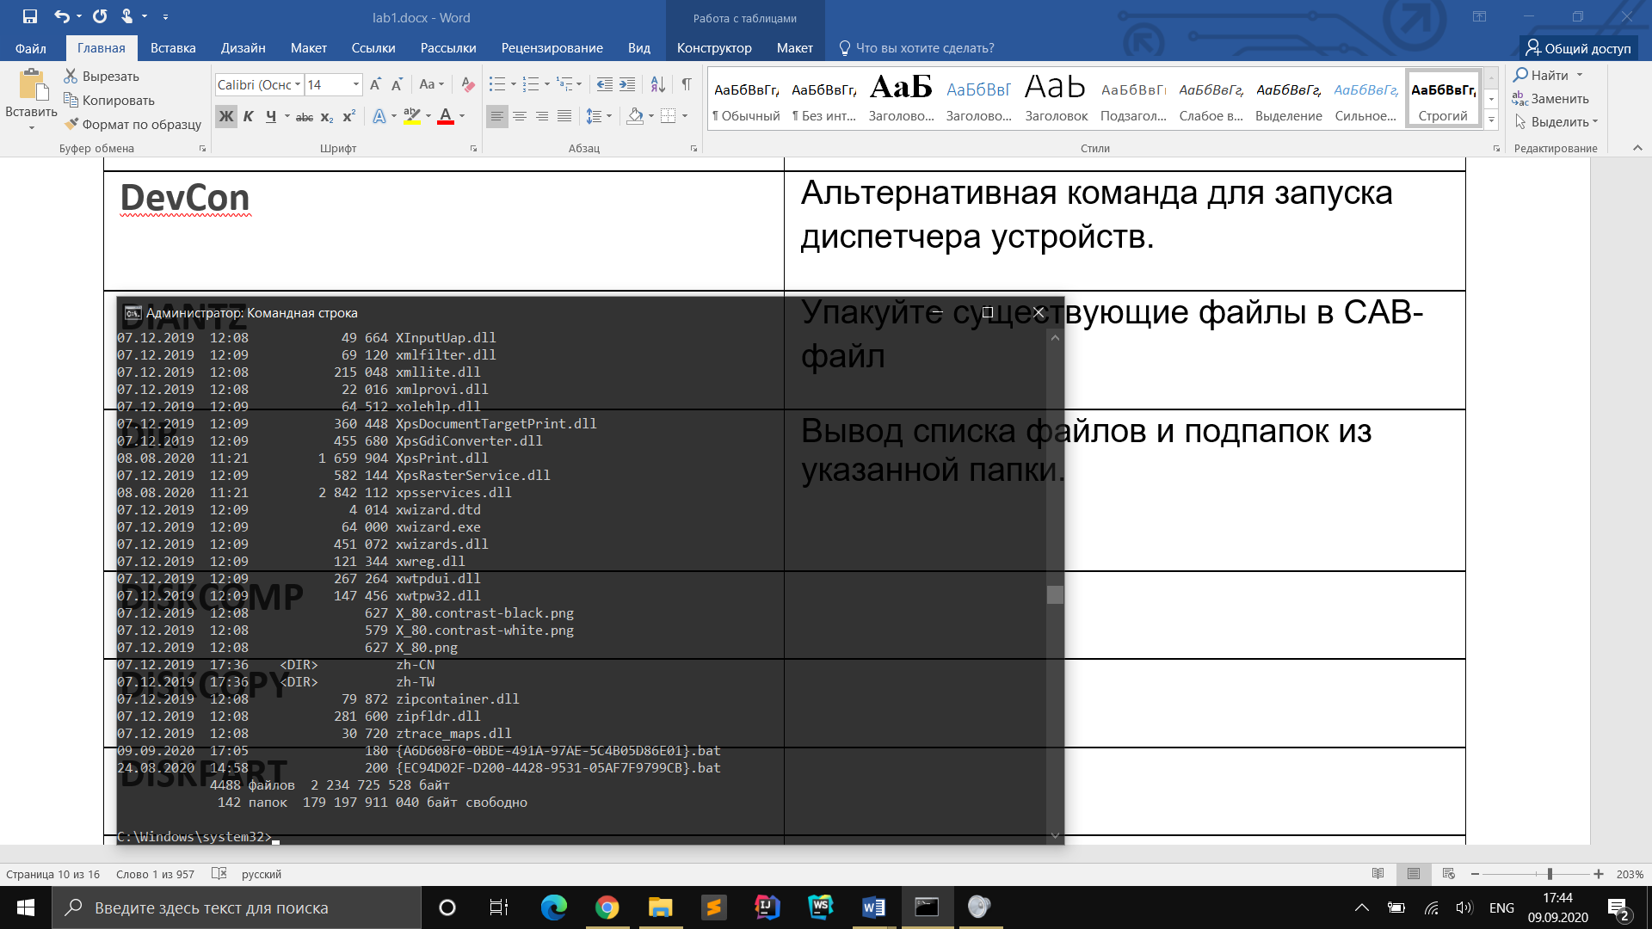

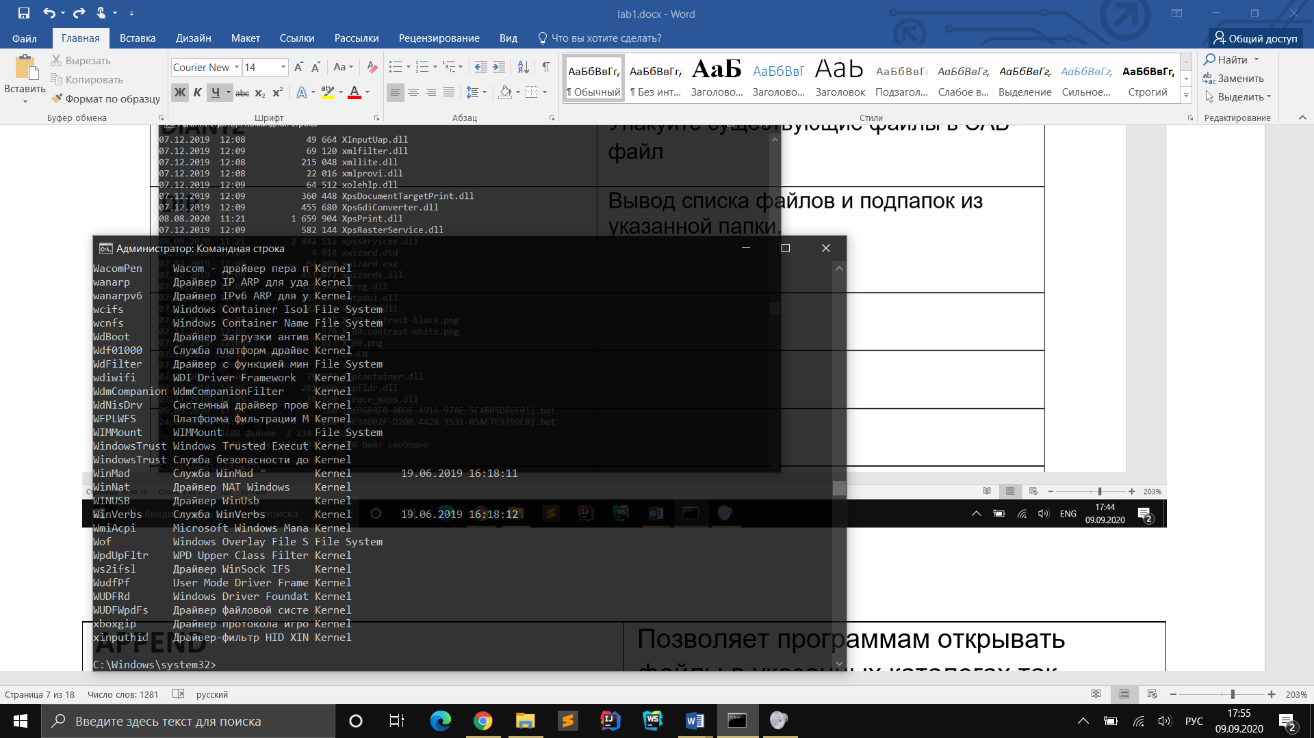

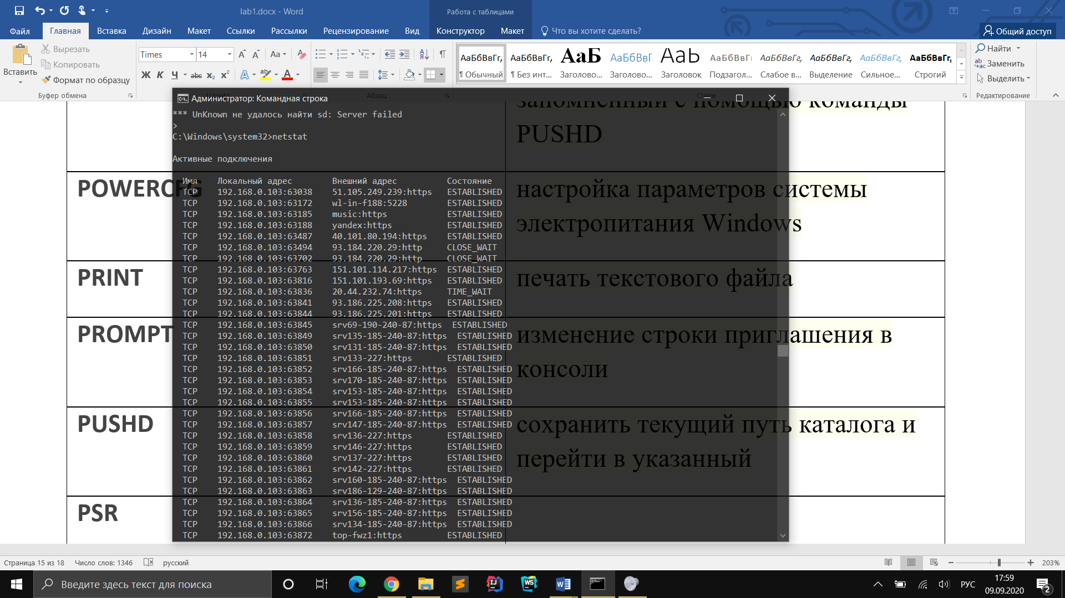

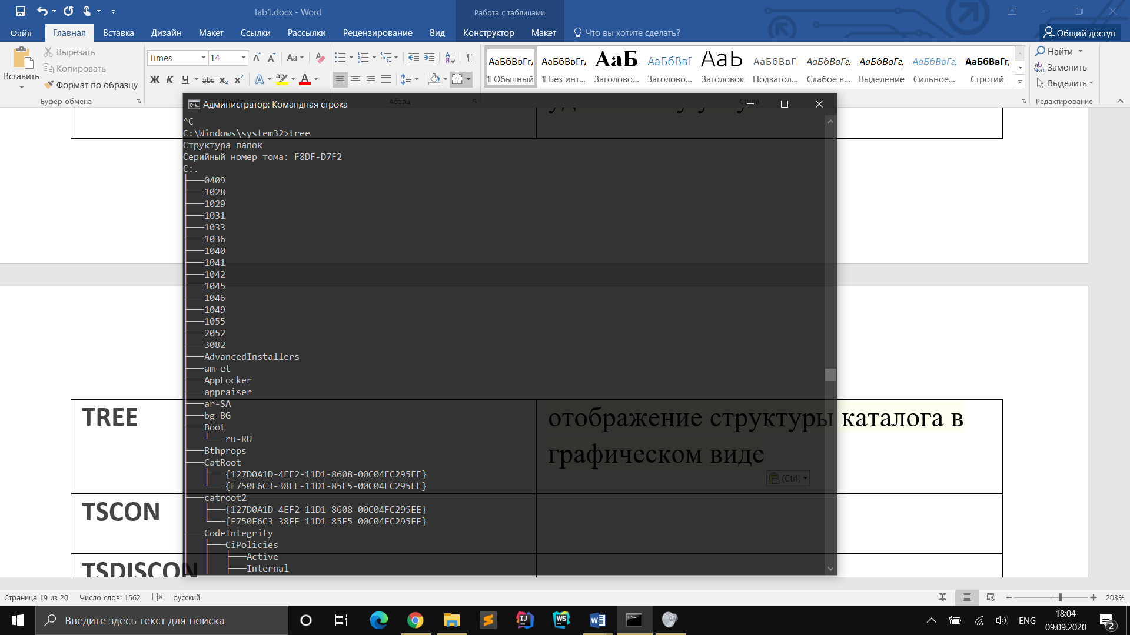

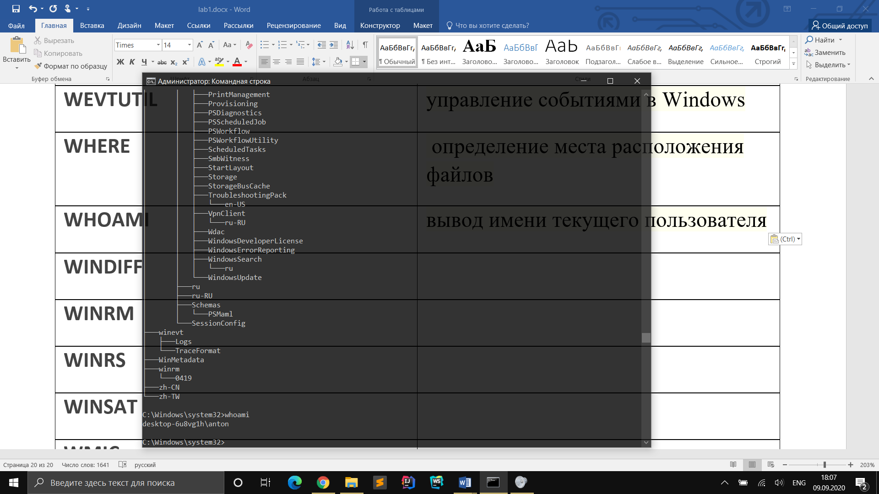

|  |  |
| --- | --- |
| [**APPEND**](https://ab57.ru/cmdlist/append.html) | позволяет программам открывать файлы данных из указанных папок так, как будто они находятся в текущей папке. |
| [**ATTRIB**](https://ab57.ru/cmdlist/attrib.html) | изменение атрибутов файлов |
| [**Auditpol**](https://ab57.ru/cmdlist/auditpol.html) | управления политиками аудита в операционных системах Windows 7 и старше. Аудит - это процесс отслеживания действий пользователей и фиксации происходящих событий с записью в журнал безопасности операционной системы (ОС). |
| [**BASH**](https://ab57.ru/cmdlist/bash.html) | командная оболочка BASH в подсистеме Windows для Linux (WSL) |
| [**BCDBOOT**](https://ab57.ru/cmdlist/bcdboot.html) | Команда BCDBOOT применяется в операционных системах Windows 7 и старше для создания и восстановления файлов данных конфигурации загрузки ОС |
| [**BCDEDIT**](https://ab57.ru/cmdlist/bcdedit.html) | Задает свойства в базе данных загрузки для управления начальной загрузкой. |
| [**BOOTCFG**](https://ab57.ru/cmdlist/bootcfg.html) | может быть использована для настройки, извлечения, изменения или удаления параматров командной строки в файле Boot.ini; |
| [**BOOTIM**](https://ab57.ru/cmdlist/bootim.html) | Утилита позволяет работать с меню загрузчика непосредственно из графической среды пользователя. Чтобы изменить параметры загрузки, достаточно запустить командную строку от имени администратора и ввести команду Bootim |
| [**BOOTREC**](https://ab57.ru/cmdlist/bootrec.html) | Утилита BootRec.exe входит в состав средств среды восстановления Windows (Windows Recovery Environment) и применяется для восстановления загрузки операционной системы. |
| [**BOOTSECT**](https://ab57.ru/cmdlist/bootsect.html) | Утилита BOOTSECT.EXE позволяет изменить программный код загрузчика Windows для переключения между двумя вариантами диспетчера загрузки - BOOTMGR или NTLDR . Загрузчик ntldr использовался до появления операционной системы Windows Vista. |
| [**BREAK**](https://ab57.ru/cmdlist/break.html) | Включение и выключение режима обработки комбинации клавиш CTRL+C. |
| [**CACLS**](https://ab57.ru/cmdlist/cacls.html) | Отображение и редактирование списков управления доступом (ACL) к файлам. |
| [**CALL**](https://ab57.ru/cmdlist/call.html) | Вызов одного пакетного файла из другого. |
| [**CD**](https://ab57.ru/cmdlist/cd.html) | Вывод имени либо смена текущей папки. |
| [**CHANGE**](https://ab57.ru/cmdlist/change.html) | Изменение данных входа в систему, порта, пользователя. |
| [**CHGLOGON**](https://ab57.ru/cmdlist/change.html) | Команда CHANGE используется для просмотра или изменения некоторых параметров сервера терминалов Terminal Services Windows ( удаленного рабочего стола ).  CHGLOGON - аналог команды CHANGE в контексте LOGON |
| [**CHGPORT**](https://ab57.ru/cmdlist/change.html) | CHGPORT - аналог команды CHANGE в контексте PORT |
| [**CHGUSR**](https://ab57.ru/cmdlist/change.html) | CHGUSR аналог команды CHANGE в контексте USER |
| [**CHCP**](https://ab57.ru/cmdlist/chcp.html) | Вывод либо установка активной кодовой страницы. |
| [**CHKDSK**](https://ab57.ru/cmdlist/chkdsk.html) | Проверка диска и вывод статистики. |
| [**CheckNetIsolatin**](https://ab57.ru/cmdlist/checknetisolation.html) | Для управления доступом к интерфейсу замыкания на себя, используется утилита командной строки CheckNetIsolation.exe |
| [**CHKNTFS**](https://ab57.ru/cmdlist/chkntfs.html) | Отображение или изменение выполнения проверки диска во время загрузки. |
| [**CHOICE**](https://ab57.ru/cmdlist/choice.html)[**CIPHER**](https://ab57.ru/cmdlist/cipher.html) | реализация пользовательского ввода в командном файле  отображение или изменение шифрования файлов на томах NTFS |
| [**CLEARMGR**](https://ab57.ru/cmdlist/cleanmgr.html)**-** | Утилита cleanmgr.exe является стандартным программным обеспечением (ПО) операционных систем семейства Windows и предназначена для очистки дисков от ненужных файлов с целью увеличения свободного дискового пространства. |
| [**CLIP**](https://ab57.ru/cmdlist/clip.html) | The clip command copies all output from a command to the Windows Clipboard. Ctlr+V |
| [**CLS**](https://ab57.ru/cmdlist/cls.html) | Очистка экрана(console) |
| [**CMD**](https://ab57.ru/cmdlist/cmd.html) | Командная строка |
| [**CMDKEY**](https://ab57.ru/cmdlist/cmdkey.html)**-** | утилита CMDKEY позволяет управлять содержимым хранилищ диспетчера учетных данных. |
| [**COLOR**](https://ab57.ru/cmdlist/color.html)**-** | Установка цветов по умолчанию для переднего плана и фона в консоли |
| [**COMP**](https://ab57.ru/cmdlist/comp.html) | Сравнение содержимого двух файлов или двух наборов файлов. |
| [**COMPACT**](https://ab57.ru/cmdlist/compact.html) | Отображение и изменение сжатия файлов в разделах NTFS. |
| [**CONVERT**](https://ab57.ru/cmdlist/convert.html) | Преобразование дисковых томов FAT в NTFS. Нельзя выполнить преобразование текущего активного диска. |
| [**COPY**](https://ab57.ru/cmdlist/copy.html) | Копирование одного или нескольких файлов в другое место. |
| [**Cscript**](https://ab57.ru/cmdlist/cscript.html) | сервер сценариев Windows с консольным интерфейсом. Утилита командной строки **cscript**.exe является компонентом Windows Script Host (WSH) и предназначена для выполнения сценариев (скриптов), написанных на языках VBScript и Jscript (файлов с расширением . vbs и . js). |
| [**DATE**](https://ab57.ru/cmdlist/date.html)**-** | Вывод либо установка текущей даты. |
| [**DEFRAG**](https://ab57.ru/cmdlist/defrag.html) | Дефрагментация диска. |
| [**DEL**](https://ab57.ru/cmdlist/del.html) | Удаление одного или нескольких файлов. |
| [**DevCon**](https://ab57.ru/cmdlist/devcon.html) | Альтернативная команда для запуска диспетчера устройств. |
| [**DIANTZ**](https://ab57.ru/cmdlist/makecab.html) | Упакуйте существующие файлы в CAB-файл |
| [**DIR**](https://ab57.ru/cmdlist/dir.html) | Вывод списка файлов и подпапок из указанной папки. |
| [**DISKCOMP**](https://ab57.ru/cmdlist/diskcomp.html) | Сравнение содержимого двух гибких дисков. |
| [**DISKCOPY**](https://ab57.ru/cmdlist/diskcopy.html) | Копирование содержимого одного гибкого диска на другой. |
| [**DISKPART**](https://ab57.ru/cmdlist/diskpart.html) | Отображение и настройка свойств раздела диска. |
| [**DISM**](https://ab57.ru/cmdlist/dism.html) | Для проверки целостности системных файлов и восстановления поврежденных файлов (библиотек) компонентов в Windows (Windows Server) |
| [**DISPDIAG**](https://ab57.ru/cmdlist/dispdiag.html) | Журналы отображают информацию в файл |
| [**DJOIN**](https://ab57.ru/cmdlist/djoin.html) | [Создает учетную запись компьютера в домене и запрашивает автономное присоединение к домену при перезагрузке компьютера.](javascript:void%200) |
| [**DOSKEY**](https://ab57.ru/cmdlist/doskey.html) | Редактирование и повторный вызов командных строк; создание макросов. |
| [**DRIVERQUERY**](https://ab57.ru/cmdlist/driverquery.html) | Отображение текущего состояния и свойств драйвера устройства. |
| [**DxDiag**](https://ab57.ru/cmdlist/dxdiag.html) | это диагностический инструмент, используемый для тестирования функциональности DirectX и устранения неполадок, связанных с видео или звуком |
| [**ECHO**](https://ab57.ru/cmdlist/echo.html) | Вывод сообщений и переключение режима отображения команд на экране. |
| [**EDIT**](https://ab57.ru/cmdlist/edit.html) | Запуск редактор MS-DOS. |
| [**ENDLOCAL**](https://ab57.ru/cmdlist/endlocal.html) | Конец локальных изменений среды для пакетного файла. |
| [**ERASE**](https://ab57.ru/cmdlist/del.html) | Удаление одного или нескольких файлов. |
| [**EVENTCREATE**](https://ab57.ru/cmdlist/eventcrt.html)**-** | Эта команда позволяет администратору создать запись об особом событии в указанном журнале событий |
| [**EXIT**](https://ab57.ru/cmdlist/exit.html)**-** | Завершение работы программы CMD.EXE (интерпретатора командных строк). |
| [**EXPAND**](https://ab57.ru/cmdlist/expand.html) | Распаковка сжатых файлов. |
| [**EXTRACT**](https://ab57.ru/cmdlist/extrac32.html) | извлечение содержимого, распаковка CAB-файлов в Windows (EXTRAC32) |
| [**FC**](https://ab57.ru/cmdlist/fc.html) | сравнение содержимого файлов |
| [**FIND**](https://ab57.ru/cmdlist/find.html) | поиск строки символов в файле |
| [**FINDSTR**](https://ab57.ru/cmdlist/findstr.html) | поиск строк в файлах с использованием регулярных выражений |
| [**FOR**](https://ab57.ru/cmdlist/for.html) | организация циклической обработки результатов выполнения других команд, списков, и строк в текстовых файлах |
| [**FORFILES**](https://ab57.ru/cmdlist/forfiles.html) | выполнение указанной команды для каждого файла из заданной группы |
| [**FORMAT**](https://ab57.ru/cmdlist/format.html) | форматирование диска |
| [**FSUTIL**](https://ab57.ru/cmdlist/fsutil.html) | управление файловой системой |
| [**FTP**](https://ab57.ru/cmdlist/ftp.html) | консольный FTP-клиент |
| [**FTYPE**](https://ab57.ru/cmdlist/ftype.html) | просмотр и изменение расширений файлов и сопоставленных им приложений |
| [**GETMAC**](https://ab57.ru/cmdlist/getmac.html) | отображение физического адреса сетевого адаптера (MAC-адреса) |
| [**GOTO**](https://ab57.ru/cmdlist/goto.html) | команда безусловного перехода в командном файле |
| [**GPRESULT**](https://ab57.ru/cmdlist/gpresult.html) | отображение результирующей политики (RSoP) |
| [**GPUPDATE**](https://ab57.ru/cmdlist/gpupdate.html) | обновление групповых политик. |
| [**HELP**](https://ab57.ru/cmdlist/help.html) | вызов справки командной строки Windows |
| [**HOSTNAME**](https://ab57.ru/cmdlist/hostname.html) | отображение имени компьютера |
| [**iCACLS**](https://ab57.ru/cmdlist/icacls.html) | управление списками доступа (ACL) |
| [**IF**](https://ab57.ru/cmdlist/if.html) | оператор условного выполнения команд в пакетном файле |
| [**IPCONFIG**](https://ab57.ru/cmdlist/ipconfig.html) | просмотр и управление конфигурацией протокола IP |
| [**LABEL**](https://ab57.ru/cmdlist/label.html) | редактирование меток тома дисков |
| [**LOGOFF**](https://ab57.ru/cmdlist/logoff.html) | завершение сеанса пользователя |
| [**MAKECAB**](https://ab57.ru/cmdlist/makecab.html) | создание сжатых файлов формата CAB |
| [**MD**](https://ab57.ru/cmdlist/md.html) | создание нового каталога |
| [**MKLINK**](https://ab57.ru/cmdlist/mklink.html) | создание символической ссылки на файл или каталог |
| [**MODE**](https://ab57.ru/cmdlist/mode.html) | конфигурирование системных устройств в среде CMD |
| [**MORE**](https://ab57.ru/cmdlist/more.html) | постраничный вывод в консоли |
| [**MOUNTVOL**](https://ab57.ru/cmdlist/mountvol.html) | управление точками монтирования томов |
| [**MOVE**](https://ab57.ru/cmdlist/move.html) | перемещение файлов и каталогов |
| [**MOVEFILE**](https://ab57.ru/cmdlist/movefile.html) | перемещение или удаление занятых файлов при следующей перезагрузке |
| [**MSG**](https://ab57.ru/cmdlist/msg.html) | отправка сообщений пользователям |
| [**MSTSC**](https://ab57.ru/cmdlist/mstsc.html) | подключение к удаленному рабочему столу. |
| [**NBTSTAT**](https://ab57.ru/cmdlist/nbtstat.html) | просмотр статистических данных NETBIOS через TCP/IP (NetBT) |
| [**NET**](https://ab57.ru/cmdlist/net.html) | управление ресурсами локальной сети |
| [**NETCFG**](https://ab57.ru/cmdlist/netcfg.html) | отображение и изменение конфигурации компонентов сети |
| [**NETSH**](https://ab57.ru/netcmd.html#id05) | командная сетевая оболочка (Network Shell) |
| [**NETSTAT**](https://ab57.ru/cmdlist/netstat.html) | отображение статистики сетевых соединений |
| [**NSLOOKUP**](https://ab57.ru/cmdlist/nslookup.html) | просмотр данных DNS в командной строке |
| [**OPENFILES**](https://ab57.ru/cmdlist/openfiles.html) | управление открытыми по сети или локально файлами |
| [**PATH**](https://ab57.ru/cmdlist/path.html) | отображение или изменение путей поиска исполняемых файлов |
| [**PATHPING**](https://ab57.ru/cmdlist/pathping.html) | трассировка маршрута с возможностью оценки качества участков трассы |
| [**PAUSE**](https://ab57.ru/cmdlist/pause.html) | пауза при выполнении командного файла |
| [**PING**](https://ab57.ru/cmdlist/ping.html) | утилита проверки доступности узла |
| [**PNPUTIL**](https://ab57.ru/cmdlist/pnputil.html) | конфигурирование драйверов устройств PnP |
| [**POPD**](https://ab57.ru/cmdlist/popd.html) | возврат в каталог, ранее запомненный с помощью команды PUSHD |
| [**POWERCFG**](https://ab57.ru/cmdlist/powercfg.html) | настройка параметров системы электропитания Windows |
| [**PRINT**](https://ab57.ru/cmdlist/print.html) | печать текстового файла |
| [**PROMPT**](https://ab57.ru/cmdlist/prompt.html) | изменение строки приглашения в консоли |
| [**PUSHD**](https://ab57.ru/cmdlist/pushd.html) | сохранить текущий путь каталога и перейти в указанный |
| [**PSR**](https://ab57.ru/cmdlist/psr.html) | записать действия пользователя (Problem Steps Recorder) |
| [**QPROCESS**](https://ab57.ru/cmdlist/qprocess.html) | отобразить состояние процессов |
| [**QUERY**](https://ab57.ru/cmdlist/query.html) | опросить состояние процессов и сеансов пользователей |
| [**QUSER**](https://ab57.ru/cmdlist/quser.html) | отобразить информацию о сеансах пользователей |
| [**RD**](https://ab57.ru/cmdlist/rd.html) | удаление каталога |
| [**REAGENTC**](https://ab57.ru/cmdlist/reagentc.html) | адимнистрирование стреды восстановления Windows |
| [**RECOVER**](https://ab57.ru/cmdlist/recover.html) | восстановление файлов на поврежденном диске |
| [**REG**](https://ab57.ru/cmdlist/reg.html) | утилита командной строки для работы с реестром Windows |
| [**REGEDIT**](https://ab57.ru/cmdlist/regedit.html) | импорт и экспорт данных реестра Windows |
| [**REGSVR32**](https://ab57.ru/cmdlist/regsvr32.html) | регистрация или отмена регистрации DLL |
| [**REGINI**](https://ab57.ru/cmdlist/regini.html) | управление доступом к разделам реестра |
| [**REM**](https://ab57.ru/cmdlist/rem.html) | комментарии в командных файлах |
| [**RENAME (REN)**](https://ab57.ru/cmdlist/rename.html) | переименование файлов |
| [**REPLACE**](https://ab57.ru/cmdlist/replace.html) | замена или добавление файлов в катологах |
| [**RMDIR**](https://ab57.ru/cmdlist/rd.html) | удаление каталога |
| [**ROUTE**](https://ab57.ru/cmdlist/route.html) | управление таблицей маршрутизации |
| [**RUNAS**](https://ab57.ru/cmdlist/runas.html) | запуск приложения от имени другого пользователя |
| [**RUNDLL32**](https://ab57.ru/cmdlist/rundll32.html) | запуск DLL в качестве приложения |
| [**SC**](https://ab57.ru/cmdlist/sc.html) | управление службами Windows (Service Control) |
| [**SCHTASKS**](https://ab57.ru/cmdlist/schtasks.html) | управление планировщиком задач |
| [**SCLIST**](https://ab57.ru/cmdlist/sclist.html) | отображение списка системных служб |
| [**SET**](https://ab57.ru/cmdlist/set.html) | отображение и изменение переменных среды окружения Windows |
| [**SETLOCAL**](https://ab57.ru/cmdlist/setlocal.html) | установка локальных переменных в командном файле |
| [**SETX**](https://ab57.ru/cmdlist/setx.html) | утилита для создания системных переменных |
| [**SFC**](https://ab57.ru/cmdlist/sfc.html) | проверка и восстановление системных файлов Windows |
| [**SHIFT**](https://ab57.ru/cmdlist/shift.html) | сдвиг входных параметров для командного файла |
| [**SHUTDOWN**](https://ab57.ru/cmdlist/shutdown.html) | выключение или перезагрузка компьютера |
| [**SLEEP**](https://ab57.ru/cmdlist/sleep.html) | задержка по времени в пакетном файле |
| [**SORT**](https://ab57.ru/cmdlist/sort.html) | сортировка строк в текстовом файле |
| [**START**](https://ab57.ru/cmdlist/start.html) | запуск приложения или командного файла |
| [**STORDIAG**](https://ab57.ru/cmdlist/stordiag.html) | диагностика системы хранения данных в Windows 10 |
| [**SUBST**](https://ab57.ru/cmdlist/subst.html) | назначение (отмена назначения) каталогу буквы диска |
| [**SYSTEMINFO**](https://ab57.ru/cmdlist/systeminfo.html) | отображение информации о системе |
| [**TAKEOWN**](https://ab57.ru/cmdlist/takeown.html) | изменение владельца файла или каталога |
| [**TAR**](https://ab57.ru/cmdlist/tar.html) | архивирование данных архиватором tar в Windows 10 |
| [**TASKKILL**](https://ab57.ru/cmdlist/taskkill.html) | завершение процессов на локальной или удаленной системе. |
| [**TASKLIST**](https://ab57.ru/cmdlist/tasklist.html) | отображение списка выполняющихся приложений и служб Windows |
| [**TIME**](https://ab57.ru/cmdlist/date.html) | отображение и установка системного времени |
| [**TELNET**](https://ab57.ru/cmdlist/telnet.html) | telnet-клиент Windows |
| [**TFTP**](https://ab57.ru/cmdlist/tftp.html) | TFTP-клиент Windows |
| [**TIMEOUT**](https://ab57.ru/cmdlist/timeout.html) | задержка в пакетных файлах |
| [**TITLE**](https://ab57.ru/cmdlist/title.html) | изменение заголовка окна CMD.EXE |
| [**TRACERT**](https://ab57.ru/cmdlist/tracert.html) | трассировка маршрута к удаленному узлу |
| [**TREE**](https://ab57.ru/cmdlist/tree.html) | отображение структуры каталога в графическом виде |
| [**TSCON**](https://ab57.ru/cmdlist/tscon.html) | подключение к сессии удаленного рабочего стола (RDP). |
| [**TSDISCON**](https://ab57.ru/cmdlist/tsdiscon.html) | отключение сессии удаленного рабочего стола (RDP). |
| [**TSKILL**](https://ab57.ru/cmdlist/tskill.html) | завершение процессов, адаптированное для среды сервера терминалов (RDP). |
| [**TYPE**](https://ab57.ru/cmdlist/type.html) | вывод на экран содержимого текстового файла |
| [**TZUTIL**](https://ab57.ru/cmdlist/tzutil.html) | управление часовыми поясами в среде Windows |
| [**VER**](https://ab57.ru/cmdlist/ver.html) | отображение версии операционной системы |
| [**VERIFY**](https://ab57.ru/cmdlist/verify.html) | управление режимом проверки записываемых файлов |
| [**VOL**](https://ab57.ru/cmdlist/vol.html) | вывод данных метки тома |
| [**VSSADMIN**](https://ab57.ru/cmdlist/vssadmin.html) | администрирование службы теневого копирования томов. |
| [**W32TM**](https://ab57.ru/cmdlist/w32tm.html) | управление службой времени Windows |
| **WAITFOR** | организация обмена сигналами между компьютерами |
| [**WBADMIN**](https://ab57.ru/cmdlist/wbadmin.html) | управление резервным копированием и восстановлением в Windows |
| [**WEVTUTIL**](https://ab57.ru/cmdlist/wevtutil.html) | управление событиями в Windows |
| [**WHERE**](https://ab57.ru/cmdlist/where.html) | определение места расположения файлов |
| [**WHOAMI**](https://ab57.ru/cmdlist/whoami.html) | вывод имени текущего пользователя |
| [**WINDIFF**](https://ab57.ru/cmdlist/windiff.html) | сравнение содержимого файлов |
| **WINRM** | удаленное управление Windows из командной строки |
| **WINRS** | удаленная командная строка (Remote Shell) |
| [**WINSAT**](https://ab57.ru/cmdlist/winsat.html) | средство проверки производительности Windows |
| [**WMIC**](https://ab57.ru/cmdlist/wmic.html) | выполнение команды WMI в командной строке |
| [**WSCollect**](https://ab57.ru/howto/wscollect.html) | получить CAB-файл с копиями журналов Windows 10 на рабочем столе |
| [**Wscript**](https://ab57.ru/cmdlist/wscript.html) | сервер сценариев Windows с графическим интерфейсом |
| [**WSL**](https://ab57.ru/cmdlist/wslcmd.html) | выполнение команд Linux и конфигурирование параметров подсистемы Windows для Linux (WSL) в Windows 10 |
| [**WSLconfig**](https://ab57.ru/cmdlist/wslconfig.html) | конфигурирование параметров подсистемы Windows для Linux (WSL) в Windows 10 |
| [**XCOPY**](https://ab57.ru/cmdlist/xcopy.html) | копирование файлов и папок |

Задание 3

Исследуйте назначение следующих стандартных переменных окружения Windows

|  |  |
| --- | --- |
| 1. Переменная окружения Windows | Назначение переменной |
| **ALLUSERSPROFILE** | Возвращает размещение профиля «All Users». |
| **APPDATA** | Возвращает используемое по умолчанию размещение данных приложений. В Windows 7 - C:\Users\%UserName%\AppData\Roaming. |
| **CD** | Указывает путь к текущему каталогу. Идентична команде CD без аргументов. |
| **CLIENTNAME** | Переменная определена только в среде удаленного подключения к рабочему столу. Хранит имя компьютера (%COMPUTERNAME%) клиента удаленного доступа. |
| **CMDCMDLINE** | Точная команда, использованная для запуска текущего cmd.exe. |
| **CMDEXTVERSION** | Версия текущего Command Processor Extensions. |
| **COMMONPROGRAMFILES** | Расположение каталога "Common Files" (обычно %ProgramFiles%\Common Files). |
| **COMMONPROGRAMFILES(x86)** | Расположение каталога "Common Files" в Program Files (x86) для 64-разрядной ОС (обычно %ProgramFiles(x86)%\Common Files). |
| **COMPUTERNAME** | Имя компьютера |
| **COMSPEC** | Путь к исполняемому файлу командного процессора (shell). |
| **DATE** | Возвращает текущую дату. Использует тот же формат, что и команда date /t. Создаётся командой Cmd.exe. |
| **ERRORLEVEL** | Возвращает код ошибки последней использовавшейся команды. Значение, не равное нулю, обычно указывает на наличие ошибки. |
| **HOMEDRIVE** | Возвращает имя диска локальной рабочей станции, связанного с основным каталогом пользователя. Задаётся на основании расположения основного каталога. Основной каталог пользователя указывается в оснастке «Локальные пользователи и группы». |
| **HOMEPATH** | Возвращает полный путь к основному каталогу пользователя. Задаётся на основании расположения основного каталога. Основной каталог пользователя указывается в оснастке «Локальные пользователи и группы». |
| **HOMESHARE** | Возвращает сетевой путь к [общему](https://ru.wikipedia.org/wiki/%D0%9E%D0%B1%D1%89%D0%B8%D0%B9_%D1%80%D0%B5%D1%81%D1%83%D1%80%D1%81) основному каталогу пользователя. Задаётся на основании расположения основного каталога. Основной каталог пользователя указывается в оснастке «Локальные пользователи и группы». |
| **LOCALAPPDATA** | Возвращает используемое по умолчанию локальное размещение данных приложений (C:\Users\%UserName%\AppData\Local). |
| **LOGONSERVER** | Имя контроллера домена, использовавшегося для авторизации текущего пользователя. |
| **NUMBER_OF_PROCESSORS** | Количество процессоров в системе (фактически, количество ядер). |
| **OS** | Название операционной системы. |
| [**PATH**](https://ru.wikipedia.org/wiki/PATH_(%D0%BF%D0%B5%D1%80%D0%B5%D0%BC%D0%B5%D0%BD%D0%BD%D0%B0%D1%8F)) | Указывает путь поиска исполняемых файлов. |
| **PATHEXT** | Возвращает список расширений файлов, которые рассматриваются операционной системой как исполняемые. |
| **PROCESSOR_ARCHITECTURE** | Архитектура процессора. Возможные варианты: [x86](https://ru.wikipedia.org/wiki/X86), [IA64](https://ru.wikipedia.org/wiki/IA-64), [AMD64](https://ru.wikipedia.org/wiki/X86-64). |
| **PROCESSOR_IDENTIFIER** | Описание процессора |
| **PROCESSOR_LEVEL** | Номер модели процессора. |
| **PROCESSOR_REVISION** | Ревизия процессора. |
| **PROGRAMDATA** | Возвращает путь к каталогу C:\ProgramData\ (аналогично ALLUSERSPROFILE). |
| **PROGRAMFILES** | Путь к каталогу [Program Files](https://ru.wikipedia.org/w/index.php?title=Program_Files&action=edit&redlink=1" \o "Program Files (страница отсутствует)). |
| **PROGRAMFILES(x86)** | Путь к каталогу [Program Files (x86)](https://ru.wikipedia.org/w/index.php?title=Program_Files_(x86)&action=edit&redlink=1" \o "Program Files (x86) (страница отсутствует)) в 64-разрядных системах для приложений архитектуры x86. |
| **PROMPT** | Возвращает параметры командной строки для текущего интерпретатора. Создаётся командой Cmd.exe |
| **RANDOM** | Случайное десятичное число от 0 до 32767. Генерируется Cmd.exe. |
| **SAFEBOOT_OPTION** | Существует только в [Безопасном режиме](https://ru.wikipedia.org/wiki/%D0%91%D0%B5%D0%B7%D0%BE%D0%BF%D0%B0%D1%81%D0%BD%D1%8B%D0%B9_%D1%80%D0%B5%D0%B6%D0%B8%D0%BC). Принимает значение типа безопасного режима в котором работает система. В Безопасном режиме и Безопасном режиме с поддержкой [командной строки](https://ru.wikipedia.org/wiki/%D0%98%D0%BD%D1%82%D0%B5%D1%80%D1%84%D0%B5%D0%B9%D1%81_%D0%BA%D0%BE%D0%BC%D0%B0%D0%BD%D0%B4%D0%BD%D0%BE%D0%B9_%D1%81%D1%82%D1%80%D0%BE%D0%BA%D0%B8) принимает значение MINIMAL. В Безопасном режиме с поддержкой сетевых [драйверов](https://ru.wikipedia.org/wiki/%D0%94%D1%80%D0%B0%D0%B9%D0%B2%D0%B5%D1%80) принимает значение Network. |
| **SESSIONNAME** | Хранит имя активного пользовательского сеанса. При локальном входе имеет значение "Console", при удаленном доступе имеет вид RDP-Tcp#<номер сеанса> |
| **SYSTEMDRIVE** | Диск, на котором расположен корневой каталог Windows. |
| **SYSTEMROOT** | Путь к корневому каталогу Windows. |
| **TEMP и TMP** | Возвращает временные каталоги, по умолчанию используемые приложениями, которые доступны пользователям, выполнившим вход в систему. Некоторые приложения требуют переменную TEMP, другие — переменную TMP. Потенциально TEMP и TMP могут указывать на разные каталоги, но обычно совпадают. |
| **TIME** | Возвращает текущее время. Использует тот же формат, что и команда time /t. Создаётся командой Cmd.exe. Дополнительные сведения о команде time см. в разделе Time. |
| **USERDOMAIN** | Имя домена, которому принадлежит текущий пользователь. |
| **USERNAME** | Имя текущего пользователя. |
| **USERPROFILE** | Путь к профилю текущего пользователя. |
| **WINDIR** | Каталог, в котором установлена Windows. |

Задание 4

**Разработка BAТ-файлов**

Разработайте BAT-файл Z03-01, результат выполнения которого выглядит следующим образом.